**Escuela Normal de Educación Preescolar**

**Licenciatura en Educación Preescolar**

Ciclo 2020-2021



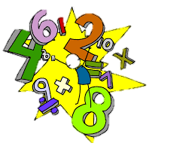

Forma, Espacio y Medida

Matriz de Observación

Jueves 03 de Junio del 2021

**Titular:**

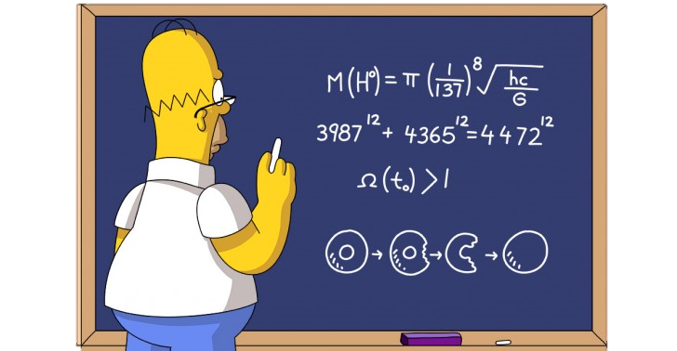Oralia Gabriela Palmares Villareal

**Alumnas:**

Victoria Hernández Herrera

**NL:** #10

Primer año, semestre par

1º C 18/05/2021 Saltillo, Coahuila

|  |  |  |  |
| --- | --- | --- | --- |
| **Referente empírico: hechos** | **Análisis especulativo ¿Qué pasa aquí?** | **Primera pregunta para reflexionar: ¿Qué logros tuvo el alumno al abordar las actividades?** | **Segunda pregunta para reflexionar: ¿Qué dificultades tuvo el alumno al abordar las actividades?** |
| La clase fue dirigida a alumnos de 1ero y2do grado de preescolar.  Se aplicaron 3 experimentos (Volcán de limón, Agua y aceite y, Gusano de burbujas) en el cual se utilizaron medidas no convencionales para medir la cantidad de los ingredientes que se ocuparon.  Las medidas no convencionales utilizadas fueron:   * Cucharadas. * Mitad de vaso. * Plato hondo * Vaso pequeño | La docente menciona unidades de medidas no convencionales al momento de agregar los materiales del experimento.   * El niño utilizará la cuchara para medir el aceite ya que tiene que agregar 5 cucharadas de aceite, esto también se manejo con las 3 cucharadas de sal y con la cucharada del bicarbonato * El niño maneja el contenido de un vaso, cuando la docente le pide que el vaso esté lleno hasta la mitad. * En los recipientes los niños manejan: * El plato hondo: aunque la docente no especifica la cantidad del agua que se ocupa * Un vaso pequeño. | El alumno pudo identificar el tamaño de los objetos y sus capacidades, al momento de que la profesora les decía: utilizaremos el vaso mediano, lleno hasta la mitad, el alumno identificaba el vaso de una manera correcta.  También pudo identificar que se manejaba la medida con la cuchara ya que específicamente agregaba la cantidad que se le había mencionado y si el niño consideraba que le faltaba un poco más del material a su experimento, el le agregaba otra cucharada ya que fue la medida que se utilizó. | En realidad, no se puede ver si los niños en verdad manejan estas medidas ya que contaban con un adulto presente que lo estaba apoyando, pero en muchas ocasiones ellos lo hacían por los alumnos para que estos no mancharan o derramaran los materiales.  Esto hace que los alumnos no puedan percibir bien las medidas ya que ellos no eran los que estaban trabajando. Si el tutor le hubiera dicho “toma un vaso mediando de la mesa y se contaran mas vasos de diferentes tamaños, ahí se maneja el tamaño, después le pidiera que llenara el vaso a la mitad, eso maneja la capacidad y la cantidad y por último, si se hubiera contado con una taza llena de aceite o del material que se estaba utilizando, y se dejara al niño que él solo agregara y llenara las cucharas también favorecería el manejo de la medidas y las magnitudes. |